Митьков Л.А. ИС-21

**Практическая работа №5**

**Тема**: составление программ с функциями в IDE PyCharm Community..

**Цель**: закрепить усвоенные знания, понятия, алгоритмы, основные принципы составления программ, приобрести навыки составление программ с функциями в IDE PyCharm Community.

**Тип алгоритма**: функция

**Вариант 17**

1. Составить программу, в которой функция построит изображение, в котором в первой строке 1 звездочка, во второй - 2, в третьей -3, ..., в строке с номером m - m звездочек.

2. Описать функцию PowerA3(A, B), вычисляющую третью степень числа A и возвращающую ее в переменную B (A — входной, B — выходной параметр; оба параметра являются вещественными). С помощью этой функции найти третьи степени пяти данных чисел.

**Блок-схема:**

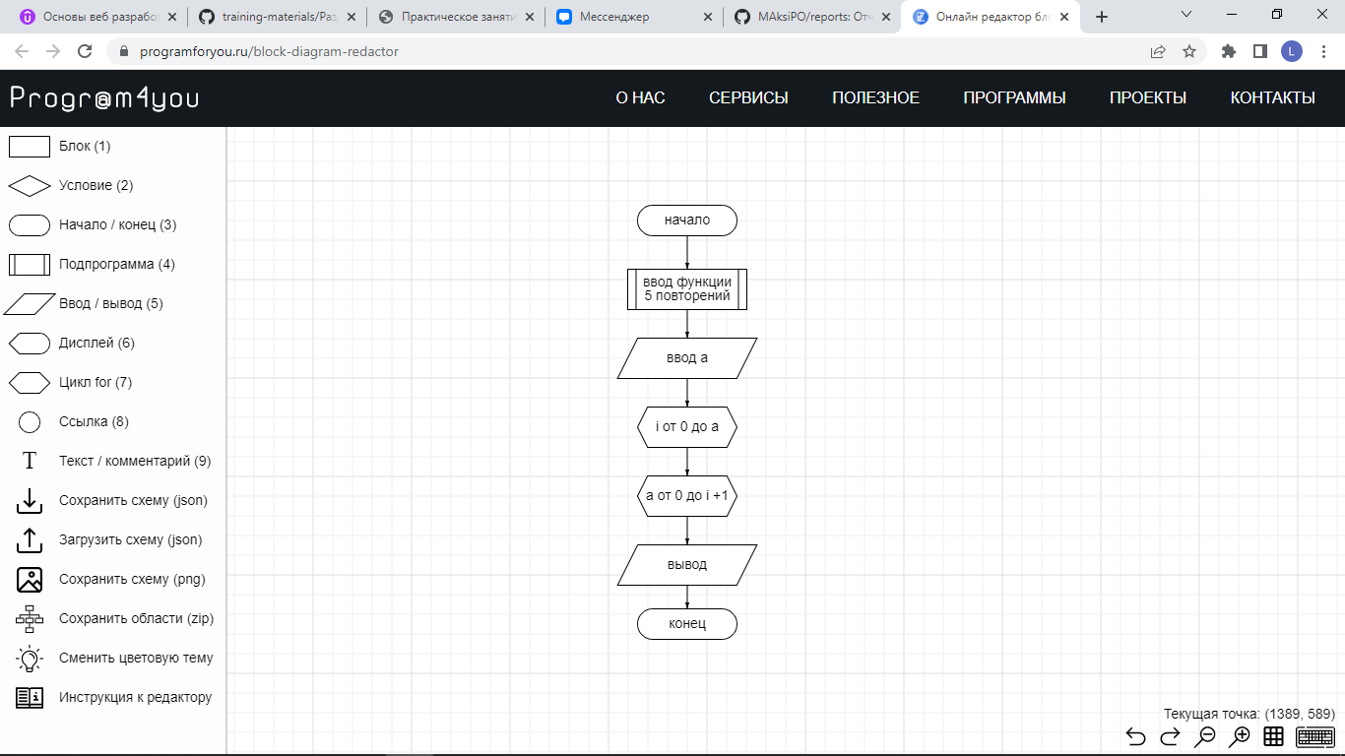**1)**

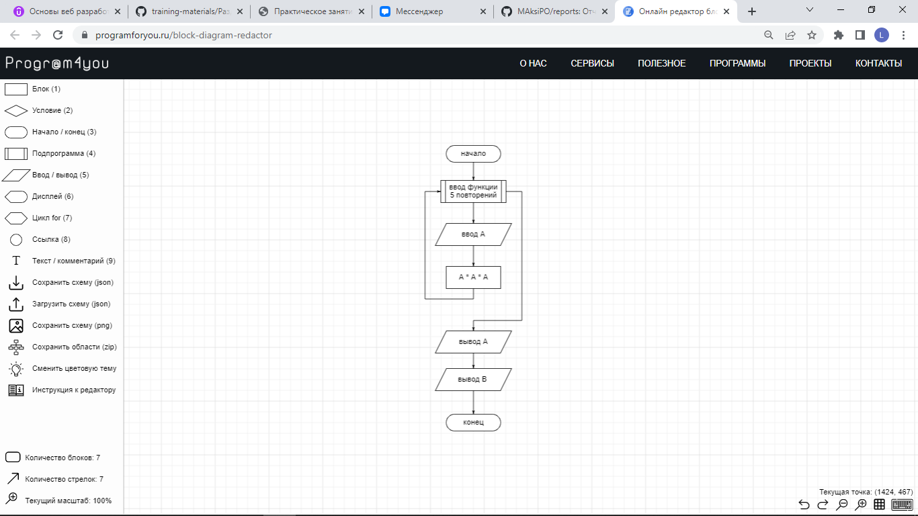**2)**

**Код программ:**

**1)**

def function():  
 a = int(input())  
 for i in range(0, a): # Цикл для вывода с 1 (0) строки по строку a  
 for a in range(0, i + 1):   
 print('*', end='')  
 print('') # Вывод звёздочек отдельно, построчно  
function()

**2)**

def PowerA3(A):  
 return A * A * A # Функция, увеличивающая значение A в 3 раза  
  
A = int(input())  
B = PowerA3(A) # Применение функции и присваивание значения A значению B  
print('A = ', A)  
print('B = ', B)  
  
A = int(input())  
B = PowerA3(A) # Применение функции и присваивание значения A значению B  
print('A = ', A)  
print('B = ', B)  
  
A = int(input())  
B = PowerA3(A) # Применение функции и присваивание значения A значению B  
print('A = ', A)  
print('B = ', B)  
  
A = int(input())  
B = PowerA3(A) # Применение функции и присваивание значения A значению B  
print('A = ', A)  
print('B = ', B)  
  
A = int(input())  
B = PowerA3(A) # Применение функции и присваивание значения A значению B  
print('A = ', A)  
print('B = ', B)

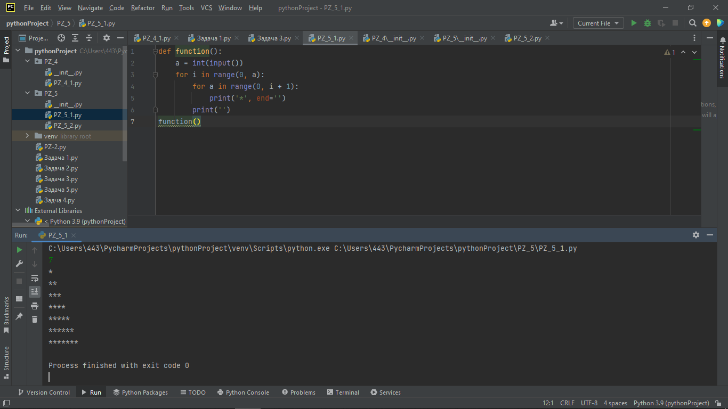**Протоколы работы программ:**

**1)**

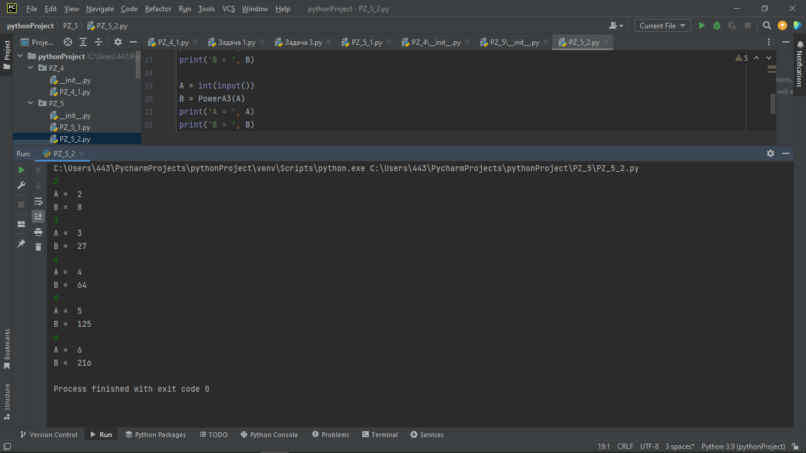

**2)**

**Вывод:**

я закрепил усвоенные знания, понятия, алгоритмы, основные принципы составления программ, приобрёл навыки составления программ с функциями в IDE PyCharm Community.